**SaluDic**

 -

**Accidente Cerebrovascular (ACV)**

Índice de navegación

Índice de navegación………………………………………………………………………………….1

¿Qué es un accidente cerebrovascular?..............................................................1

Tipos de Accidente Cerebrovascular…………………………………………………..…………1

Síntomas del ACV………………………………………………………………….……………………1

Recordatorio rápido: Actúe F.A.S.T………………………………………………………2

Factores de Riesgo del ACV…………………………………………………….……………………2

Tratamiento del ACV……………………………………………………………………………………2

Prevención del ACV………………………………………………………………..…………………..3

Imagen del cerebro durante un ACV………………………………………………………………3

Conclusión……………………………………………………………………………………………….3

¿Qué es un accidente cerebrovascular?

Un accidente cerebrovascular, también conocido como derrame cerebral, ocurre cuando el suministro de sangre al cerebro se interrumpe, privando al tejido cerebral de oxígeno y nutrientes. Esto puede llevar a la muerte de las células cerebrales en minutos. El ACV es una emergencia médica, y el tratamiento rápido es crucial para minimizar el daño cerebral.

Tipos de Accidente Cerebrovascular

Existen principalmente tres tipos de ACV:

**1.ACV Isquémico**: Ocurre cuando un vaso sanguíneo que lleva sangre al cerebro se bloquea. Este es el tipo más común de ACV y representa aproximadamente el 87% de todos los casos.

**2.ACV Hemorrágico**: Sucede cuando un vaso sanguíneo se rompe, provocando un sangrado en el cerebro.

**3.Ataque Isquémico Transitorio (AIT)**: También conocido como "mini-ACV," es una interrupción temporal en el flujo sanguíneo que causa síntomas breves. Aunque los síntomas se resuelven rápidamente, un AIT es una señal de advertencia de un posible ACV mayor.

Síntomas del ACV

Es crucial reconocer los síntomas del ACV para actuar rápidamente. Aquí tienes una lista de los síntomas más comunes:

**• Dificultad para hablar y entender**: Confusión y dificultad para articular palabras.

**• Parálisis o adormecimiento**: Generalmente afecta un lado del cuerpo, especialmente en la cara, brazos o piernas.

**• Problemas de visión**: Visión borrosa o doble.

**• Dolor de cabeza severo**: A menudo acompañado de vómitos o mareos.

**• Problemas para caminar**: Pérdida del equilibrio o coordinación.

*Recordatorio Rápido: Actúe F.A.S.T.*

Utilice el acrónimo F.A.S.T. para recordar las señales de advertencia de un ACV:

**• F** (Face - Cara): ¿Tiene la persona un lado de la cara caído?

**• A** (Arms - Brazos): ¿Puede levantar ambos brazos?

**• S** (Speech - Habla): ¿Tiene dificultad para hablar?

**• T** (Time - Tiempo): Si observa estos síntomas, es hora de buscar ayuda de inmediato.

Factores de riesgo del ACV

|  |  |
| --- | --- |
| **Factor de riesgo** | **Descripción** |
| Hipertensión | Presión arterial alta es el principal factor de riesgo. |
| Diabetes | Los niveles altos de glucosa en sangre afectan los vasos sanguíneos. |
| Colesterol alto | Puede provocar bloqueos en los vasos sanguíneos. |
| Fumar | Aumenta la presión arterial y el riesgo de ACV. |
| Obesidad y estilo de vida | La falta de ejercicio y una dieta poco saludable incrementan el riesgo. |

Tratamiento del ACV

El tratamiento para un ACV depende del tipo y la gravedad del accidente cerebrovascular:

**1.Tratamiento del ACV isquémico:**

◦ Medicamentos anticoagulantes: Como el activador tisular del plasminógeno (tPA), que ayuda a disolver el coágulo.

◦ Trombectomía: Procedimiento para extraer el coágulo mediante un catéter.

**2.Tratamiento del ACV hemorrágico:**

◦ Cirugía: Puede ser necesaria para reparar un vaso sanguíneo roto.

◦ Medicamentos: Para reducir la presión intracraneal.

**3.Rehabilitación:**

◦ La recuperación de un ACV puede involucrar terapia física, ocupacional y del habla para ayudar a la persona a recuperar habilidades perdidas.

Prevención del ACV

La prevención es clave para reducir el riesgo de ACV. Algunas recomendaciones incluyen:

**• Mantener una dieta saludable**: Rica en frutas, vegetales, y baja en grasas saturadas.

**• Ejercicio regular**: Ayuda a mantener un peso saludable y reduce la presión arterial.

**• Control de la presión arterial**: Es vital para prevenir el daño a los vasos sanguíneos.

**• Evitar el consumo de tabaco**: Fumar es uno de los mayores factores de riesgo.

**• Moderar el consumo de alcohol**: En exceso, el alcohol puede incrementar la presión arterial.

Imagen del Cerebro Durante un ACV

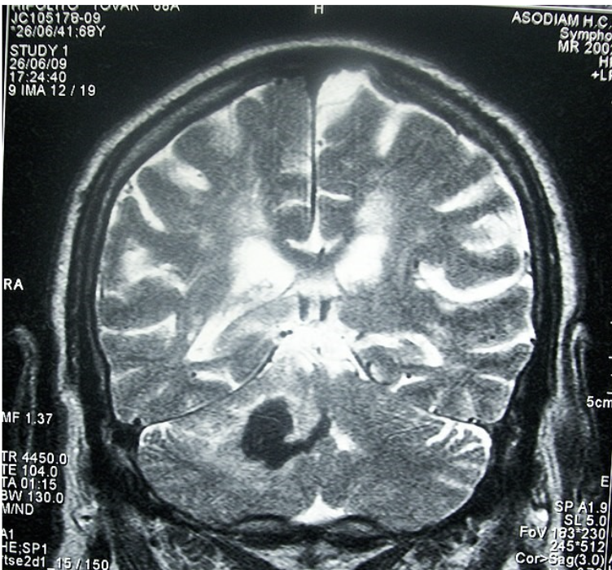

Conclusión

El accidente cerebrovascular es una condición grave que requiere atención inmediata. Reconocer los síntomas y factores de riesgo permite actuar con rapidez, lo cual puede reducir las secuelas y mejorar la recuperación. Además, mantener un estilo de vida saludable es fundamental para reducir el riesgo de un ACV.